读书 · 产品思考
这个月读的书，颠覆了我对「产品」的理解
何庆丰 2026-07-28 约 27 分钟阅读
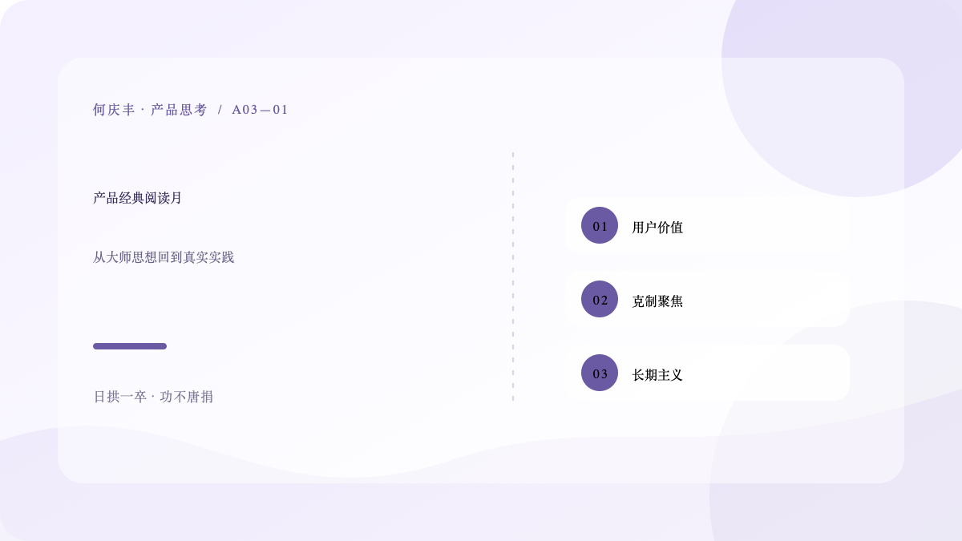
带着两年的实践重读经典，读到的是自己。
俞军、张小龙、Paul Graham、彼得·蒂尔、雷军……这个月我系统地读了一遍产品经典，很多以前没看懂的道理突然通了。这篇是我的读书笔记。
入行两年，我一直忙着做事，很少停下来系统地读点东西。这个月因为一个契机，我给自己放了几天假，把那些「听说过但没认真读过」的产品经典，系统地读了一遍。不读不知道，一读吓一跳——很多我这两年用血泪换来的教训，人家早就写得明明白白了。这篇文章，是我这个月的读书笔记，把我收获最大的几个思想记下来。
先说明一下为什么这个月才读。刚入行时我也翻过这些书，但那时没有实践打底，读起来只觉得是「正确的废话」，翻几页就放下了。现在做了两年，踩了不少坑，再回头读，每一句都像在说我。我这才明白，读书是需要「时机」的——没有实践的人读理论，读到的是文字；有实践的人读理论，读到的是自己。这也是为什么我建议产品经理，一定要带着问题去读书。
俞军：用户价值是可以计算的
这个月对我冲击最大的，是俞军的《俞军产品方法论》。这本书里有一个公式，我读到的瞬间，感觉这两年脑子里很多模糊的东西，突然被一句话点透了：
用户价值 = 新体验 - 旧体验 - 替换成本
为什么这个公式这么重要？因为它把「价值」这个最核心、也最模糊的概念，变成了三个可以分别思考、分别计算的变量。以前我判断一个需求值不值得做，靠的是「感觉」——感觉这个功能挺好、感觉用户会喜欢。感觉这个东西，时灵时不灵，而且没法跟别人沟通。有了这个公式，判断就有据可依了。
我把三个变量分别想了一遍，越想越觉得妙。新体验，是用户用了你的产品之后，比原来好了多少。旧体验，是用户现在是怎么凑合的——可能是竞品，也可能是土办法，甚至可能是「忍着」。替换成本，是用户从旧方案换到你的产品，要付出的代价——数据迁移、重新学习、改变习惯，甚至是「朋友都在那边」的关系成本。
用这个公式回头看，我这两年做的很多决策就清晰了。那些做对了的需求，都是「新体验大幅提升、替换成本几乎为零」的；那些做错了的，要么是「新体验没多少提升」的自嗨，要么是「忽略了替换成本」的一厢情愿。公式一照，对错分明。
这个公式还帮我解释了很多以前想不通的现象。为什么打车软件能迅速颠覆传统出租车？因为新体验提升巨大（不用等、价格透明、有记录），而替换成本几乎为零（装个 App 就用）。为什么很多「更好的」产品打不过「够用」的旧产品？因为优势全在新体验上，却输给了替换成本。想通这些，我对自己做的事有了全新的判断框架。
俞军还有一句话，也让我想了很久：「产品设计的本质是利益分配。决定不做什么，往往比决定做什么更重要。」
这句话戳中了我的一个痛点。入行两年，我的本能一直是「做加法」——看到需求就想做，看到竞品的功能就想跟。但俞军说，产品经理真正的本事，恰恰是「不做」。因为资源是有限的，你做了这个就没法做那个，而「决定不做」，本质上是在保护那些真正重要的事。
我回想自己做过的那些「做多了」的需求，几乎都是因为「不忍心不做」——这个功能好像也有用，那个需求用户也提了，都不舍得砍。结果就是资源分散，什么都做了，什么都没做好。俞军的这句话，像是给了我一记耳光，也给了我一个「做减法」的理论依据。做减法这件事，我最近正在努力，等有更多体会了再专门写一篇。
张小龙：好的产品是「用完即走」
张小龙的微信公开课演讲，我这个月也翻出来完整看了一遍。他有一个观点特别反常识，我消化了很久才接受：好的产品应该「用完即走」，而不是想尽办法把用户留得越久越好。
这个观点之所以反常识，是因为它和绝大多数公司的 KPI 是冲突的。多少团队把「用户停留时长」当成核心指标，想尽办法用红点、弹窗、活动把用户「粘」在页面里。但张小龙说，产品的第一性是帮用户解决问题，而不是消耗用户的时间。用户来你这里，是为了办成一件事，办完就该走。你越快帮他办成，他越信任你，下次才越可能再来。
我把自己代入用户想了一下，确实是这么回事。那些用完即走的工具，比如计算器、翻译软件，我不会觉得它「不好」，反而因为它的干脆利落而信任它。而那些疯狂弹窗、制造焦虑、让我「停不下来」的产品，我第一反应是烦躁和警惕。用户不傻，谁是来帮忙的、谁是来榨取我时间的，心里门儿清。
这个思想改变了我对很多产品指标的看法。活跃、留存、时长，这些是结果，不是目的。目的永远是帮用户解决问题。当团队把「时长」设成目标时，动作一定会变形。而真正健康的产品，是用户需要时第一个想起你，用完就走，下次还来。这个「下次还来」，才是真正的留存。
张小龙还有一句话，让我对「产品定位」有了新的理解。他说，产品经理很多时候做的是功能，而不是定位；功能是做需求，定位是做一种心理诉求。
这句话点破了我一个长期困惑。我以前做需求，总是纠结于「这个功能怎么做」，但很少想「这个产品在用户心里是什么」。张小龙的意思是，功能只是表面的东西，真正让用户选择你、记住你的，是你满足了他某种更深层的心理诉求——是安全感、是归属感、是效率感，还是别的什么。
举个例子。同样是社交产品，为什么有的让人放松、有的让人焦虑？因为它们的「定位」不同，满足的心理诉求不同。产品经理如果只盯着功能做，就会陷入「功能竞赛」——你加一个功能，我也加一个，最后大家都一样。但如果想清楚了「定位」，你做的每一个功能，都是在强化那个心理诉求，产品就有了灵魂。
这个月读完张小龙，我最大的收获是：以后做需求，不能只问「这个功能怎么做」，还要问「这个产品在用户心里是什么」「这个功能有没有强化我们的定位」。想清楚定位，很多功能做不做、怎么做，答案就自己浮出来了。
Paul Graham 是硅谷创业教父、Y Combinator 的创始人。他这个月我读的是一篇经典文章《创业 = 增长》。核心观点很硬核：创业公司唯一的目标就是增长，而增长的本质，是你能解决一个让很多人头疼的问题。
这句话虽然说的是创业，但对产品经理同样振聋发聩。它让我反思：我做的每一个功能，最终是不是都要回答「有没有让更多人、更频繁、更深度地使用产品」？如果一个功能做了半天，对增长没有任何帮助，那它可能根本不值得做。
Paul Graham 还有一个观点让我印象深刻：增长不是靠营销技巧堆出来的，而是靠「产品本身足够好，好到用户愿意推荐给别人」。这个「愿意推荐」，是产品价值的试金石。如果一个产品你自己都不好意思推荐给朋友，那它一定不够好。我把这个标准记下来，以后做完功能就问自己：这个东西，我愿意推荐给别人用吗？
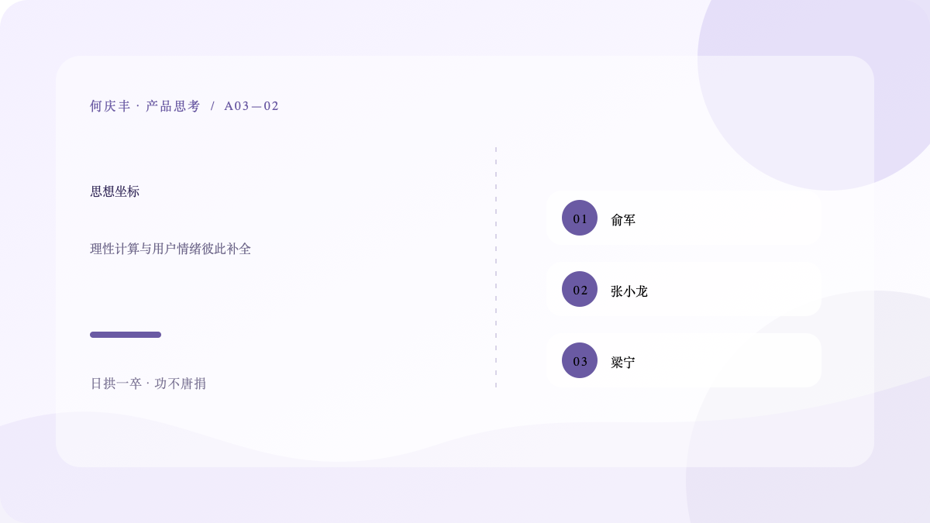
理性价值计算与用户情绪洞察，彼此补全。
彼得·蒂尔是 PayPal 的创始人，他的《从 0 到 1》这个月我也重读了一遍。书里有一句话特别扎心：「竞争是失败者的游戏。」
他的逻辑是这样的：当你天天盯着竞争对手，对手做什么你做什么，最后大家就会陷入同质化的价格战，谁都不赚钱。真正好的产品，是在一个足够细分的领域里做到「唯一」，而不是在红海里和一百个对手拼「更好」。
这个观点直接击中了我做竞品分析时的毛病。我以前做竞品分析，心态是「别人有，我们也要有」，把竞品的功能列表拿来当需求清单。现在想想，这是最省力也最没价值的路——你永远在追别人，永远追不上。正确的姿势，是找到那个「用户需要但没人做好」的缝隙，扎进去做深，做到「唯一」。
当然，「唯一」很难。但它给我提供了一个重要的思考角度：做产品，与其问「怎么比竞品更好」，不如问「有什么是竞品没做、但用户需要的」。差异化不是「更好」，而是「不同」。这个认知转变，我还在慢慢消化。
雷军做小米的方法论，核心就一句话：高品质、超出用户期望。听起来平平无奇，做起来极难。
「超出期望」的反面，是「刚刚满足期望」。你做了一个功能，用户觉得「还行，和别家差不多」，这叫及格；你做了一个功能，用户用完之后说「哇，还能这样」，这才叫超出期望。及格的产品会被用户忘记，超出期望的产品会被用户主动传播。
落到产品经理的日常，就是拒绝「凑合」。一个按钮的位置、一句文案的语气、一个空状态的提示，都藏着「超出期望」的机会。很多产品经理觉得这些是细节，但产品的口碑，恰恰是无数个细节堆出来的。雷军的话提醒我，别把「能用」当「做好了」。「能用」只是底线，「好用」「惊喜」才是追求。
书读完了，不能只停留在「有道理」，而是要变成行动。这个月读完，我给自己立了三个改变。
第一个改变：判断需求，先算价值。以前我判断需求靠感觉，现在逼自己用俞军的公式过一遍——新体验好了多少、替换成本多大、值不值得做。虽然还不能算得多精确，但至少有了一个理性的框架，而不是全凭感觉。
第二个改变：多做减法，保护核心。俞军的「决定不做什么」和张小龙的「用完即走」，都指向同一个方向——克制。我决定从现在开始，把「做减法」当成一个重要课题，宁可做少，也要做透。
第三个改变：带着问题继续读。这个月尝到了「带着问题读书」的甜头，我决定把这个习惯保持下去。接下来想再读读梁宁、王兴、张一鸣这些人的思想，看看还有什么是我不知道的。
这个月的阅读，与其说是学到了几个知识点，不如说是完成了一次「认知升级」。很多我模糊的感觉，被这些大师用精准的语言说了出来，那种「原来如此」的畅快，是读书最爽的时刻。如果你也是产品经理，强烈建议你，在做了两年之后，回头系统地读一遍这些经典。时机对了，书就会说话。
读完俞军的公式，我按搭不住，把过去两年做的几个重要需求，一个个拿出来重新算了一遍账。这个「回头看」的动作，让我看清了自己当初对在哪、错在哪。
第一个回看的是那个失败的「排行榜」功能。当初我觉得「排行榜能刺激活跃」，就做了。用公式一算：新体验——用户能在排行榜上看到自己，但我们的用户是个人使用场景，根本没有「和别人比」的需求，新体验约等于零；旧体验——没有排行榜，用户也照常用；替换成本——零。三个变量算下来，价值是零甚至是负的，因为开发成本还搭进去了。当初但凡用这个公式算一算，就不会做。
第二个回看的是那个成功的「快捷回复」功能。用公式一算：新体验——客服每次回复从手打 40 秒缩短到点一下 3 秒，提升巨大；旧体验——之前是复制粘贴，又慢又容易错；替换成本——几乎为零。三个变量都是正的，所以它成功了。
这个对比太鲜明了。同样是需求，一个价值是负的，一个价值是正的，差别就在于「新体验」和「替换成本」这两个变量上。我过去靠感觉做决策，时对时错还不自知；现在有了公式，至少能在动手前，把账算清楚。这个公式，是我这个月最大的收获，没有之一。
这个月我还读了梁宁的《产品思维 30 讲》。梁宁是前阿里产品经理，她对产品的理解，和俞军的「理性计算」形成了一种有意思的互补——她更强调「情绪」和「感性」这一面。
梁宁有一个观点让我印象很深：用户买一个产品，很多时候买的不是功能，而是情绪。比如，买奢侈品买的是「身份感」，打游戏买的是「成就感」，刷短视频买的是「放松感」。产品经理如果不能理解用户的情绪，就很难做出真正打动人心的产品。
这个观点对我来说是一种提醒：俞军的公式帮我「算清楚值不值得做」，但梁宁提醒我「别把人只当成理性的计算对象」。用户是有情绪的，一个功能可能在公式上「价值不大」，但如果它能让用户「爽一下」——比如一个巧妙的动画、一句暖心的文案——它可能带来意想不到的忠诚和传播。
我把梁宁和俞军放在一起读，发现他们其实不矛盾：俞军解决的是「方向对不对」，梁宁解决的是「能不能打动人」。一个产品，既要有正确的价值方向，又要有打动人心的细节，两者缺一不可。这个认知，让我对「产品」这件事的理解，又完整了一层。
马化腾有一句话，这个月读到的，我把它抄在了工位上：「人性对工具的要求就是清晰、简单、自然、好用。」十二个字，朴素至极，但做到极难。
为什么说难？因为「简单」是反人性的。产品经理做产品，本能是「加东西」——这个功能有用，加；那个竞品有，加。加着加着，产品就肿了，离「简单」越来越远。而马化腾说，用户对工具的底层要求，恰恰是简单——别让我思考，别让我选择，别让我费劲。
这十二个字，我越想越有味道。「清晰」是结构清楚，用户一看就懂；「简单」是功能克制，不塞多余的东西；「自然」是符合直觉，不用学就会；「好用」是结果，前面的都做到了，好用是水到渠成。这十二个字，其实是一套完整的工具型产品的标准。
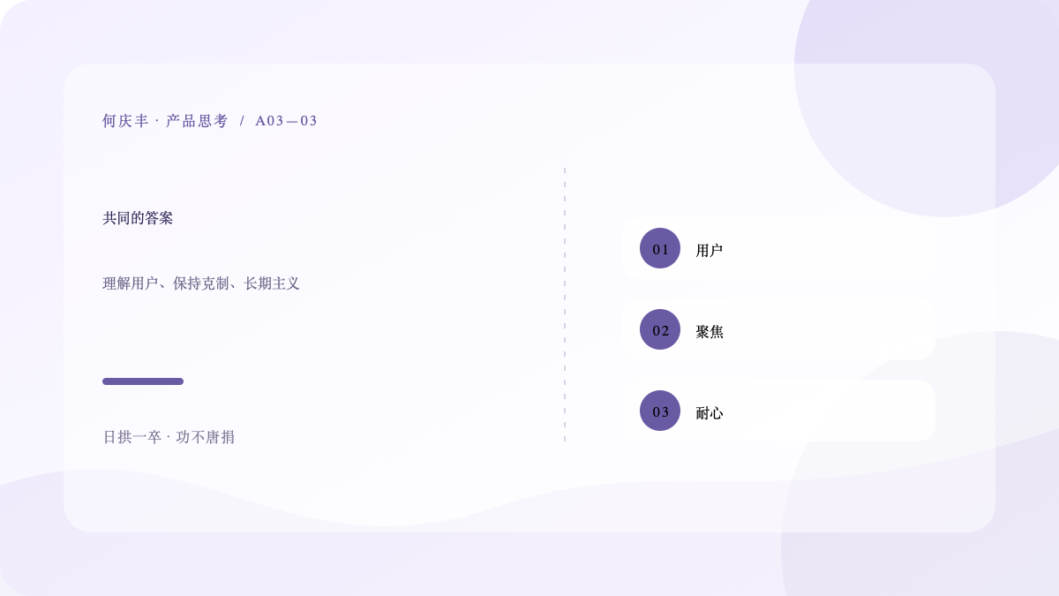
理解用户、保持克制、坚持长期主义。
我把它和俞军的「决定不做什么」连起来看：要做减法的理由，马化腾这十二个字说得最接地气。以后我每加一个功能，都要问：这符合「清晰、简单、自然、好用」吗？不符合，就不加。
张一鸣这个月我也看了一些他的分享。他反复强调的一个词是「耐心」。他说，很多人高估了一年的变化，却低估了五年的变化。做产品，尤其是做难而正确的事，耐心是核心竞争力。
这句话对我这个「才做了两年」的产品经理，是一种及时的宽慰，也是一种提醒。宽慰的是：产品经理的成长不是线性的，前两年可能都在打基础、踩坑，看着没多大进步，但这些都是未来的铺垫。提醒的是：别被短期焦虑绑架，别因为一年没做出「爆款」就否定自己，把时间拉长看，耐心本身就是优势。
张一鸣还强调「延迟满足」——愿意做那些短期看不到回报、但长期价值巨大的事。比如读书、写作、深入思考，这些事短期看不出效果，但长期是拉开人与人差距的关键。这个月我能静下心来读书，某种程度上也是受了这个思想的影响。
王兴的思考，这个月我也翻了不少。他给我最深的一句话是：太多人关注「边界」，太少人关注「核心」。意思是，企业（和产品）真正的竞争力，在于把核心做强，而不是盲目扩张边界。
这句话和俞军的「决定不做什么」、张小龙的「用完即走」一脉相承，都在讲「聚焦」。王兴用美团的实践证明了这一点：美团能赢，不是因为什么都做，而是把「吃」这件事做透了，再基于核心能力，谨慎地扩展边界。
对我个人的启发是：做产品经理，也要有自己的「核心」，而不是什么需求都接。我的核心能力是什么？这两年里，我发现自己在「需求分析」上还算有些心得，那就把这件事持续做深、做透，而不是东一榔头西一棒槌地什么都学一点。聚焦，是普通人也能用的竞争策略。
这些思想家的共同点
读了这个月，我发现一个很有意思的现象：俞军、张小龙、Paul Graham、彼得·蒂尔、梁宁、马化腾、张一鸣、王兴……这些人背景不同、领域不同、风格不同，但他们思想的内核，竟然惊人地一致。
共同点一：都在追问「用户到底要什么」。俞军用公式算用户价值，张小龙讲用完即走，梁宁讲用户情绪，马化腾讲简单好用——表达的侧重点不同，但原点都是「用户」。没有一个大师说「产品经理想做什么就做什么」，所有人都在强调：别自嗨，去理解用户。
共同点二：都强调「克制」和「聚焦」。俞军的「决定不做什么」，张小龙的「小即是多」，王兴的「守核心」，彼得·蒂尔的「拒绝竞争」，马化腾的「简单」——都在说同一件事：少做一点，做好一点。做大是本能，克制是智慧。
共同点三：都是长期主义者。张一鸣的耐心、俞军的判断力沉淀、张小龙十年磨一剑——没有一个大师是靠「快」成为大师的。他们都在做时间的朋友，相信长期的价值。
这三个共同点，让我对「产品」这件事有了更深的敬畏。大师们的思想，最终都归结到几个朴素的道理：理解用户、保持克制、长期主义。道理朴素，但做到的人极少。这可能就是「知易行难」的真正含义——知道这些道理只需要一个月，做到它们需要一辈子。
这个月的阅读体验，让我琢磨出一套适合自己的读书方法，也分享出来。核心就两句：带着问题读，读完就写。
先说「带着问题读」。以前我读书是「从头读到尾」，读完就忘。这个月我换了个方法：先把自己工作中的困惑列出来，带着这些问题去书里找答案。比如我带着「怎么判断一个需求值不值得做」这个问题去读俞军，一下子就把「用户价值公式」读进去了——因为那正是我要的答案。问题越具体，读书越有收获。
再说「读完就写」。读完之后，不能只停留在「有道理」，而是要把它写出来。写的过程，就是逼自己「想清楚」的过程。很多我以为读懂了的道理，一写才发现还有一半是模糊的。这个月的这篇读书笔记，就是我「读完就写」的产物。写这篇笔记的过程，让我对这些思想的理解，又深了一层。
还有一个心得：读书不求多，求「读进去」。这个月我读的书不多，但每本都读进去了，收获比过去两年「翻了很多书」加起来都大。与其一年读五十本、本本都忘，不如一年读五本、本本都变成自己的判断力。
读书的最终目的是改变行动。这个月读完，我给自己列了一份具体的行动清单，贴在工位上，提醒自己真的去做。
- 每个需求动手前，用俞军的公式算一遍：新体验、旧体验、替换成本
- 每周清理一次需求池，砍掉那些价值算不过来的需求
- 每加一个功能前，用马化腾的十二个字对一遍：清晰、简单、自然、好用
- 每个月至少读一本产品相关的书，带着问题读，读完写笔记
- 把「超出用户期望」当成做需求的默认标准，拒绝凑合
- 保持耐心，不再因为短期没进步而焦虑
这份清单，不是写给谁看的，是写给自己的。读书笔记可以写得漂亮，但真正拉开差距的，是读完之后的行动。一个月后、三个月后，我希望能回头检查这份清单，看自己做到了几条。
为了把俞军的公式讲得更落地，我拿一个最近遇到的需求，完整地拆一遍，看看这个公式到底怎么用。这个需求是：给我们的产品加一个「深色模式」。
先算「新体验」。深色模式给用户带来的新体验是什么？晚上用手机时，白色界面太刺眼，深色模式能护眼、更舒服。对一部分夜间使用场景的用户来说，新体验是实实在在的提升。但对白天使用、或不在乎的用户来说，新体验为零。所以这个需求的新体验，是「分人群的」——对夜间用户有用，对白天用户无用。
再算「旧体验」。没有深色模式，用户现在是怎么凑合的？手机系统自带的夜间模式、降低亮度、或忍着刺眼用。旧体验不算特别差，但也不舒服。所以「新体验 - 旧体验」这个差值，是正的，但不算巨大。
最后算「替换成本」。深色模式的替换成本几乎为零——它是个开关，用户想开就开、想关就关，不用迁移数据、不用重新学习。这个需求的替换成本低，是它的优势。
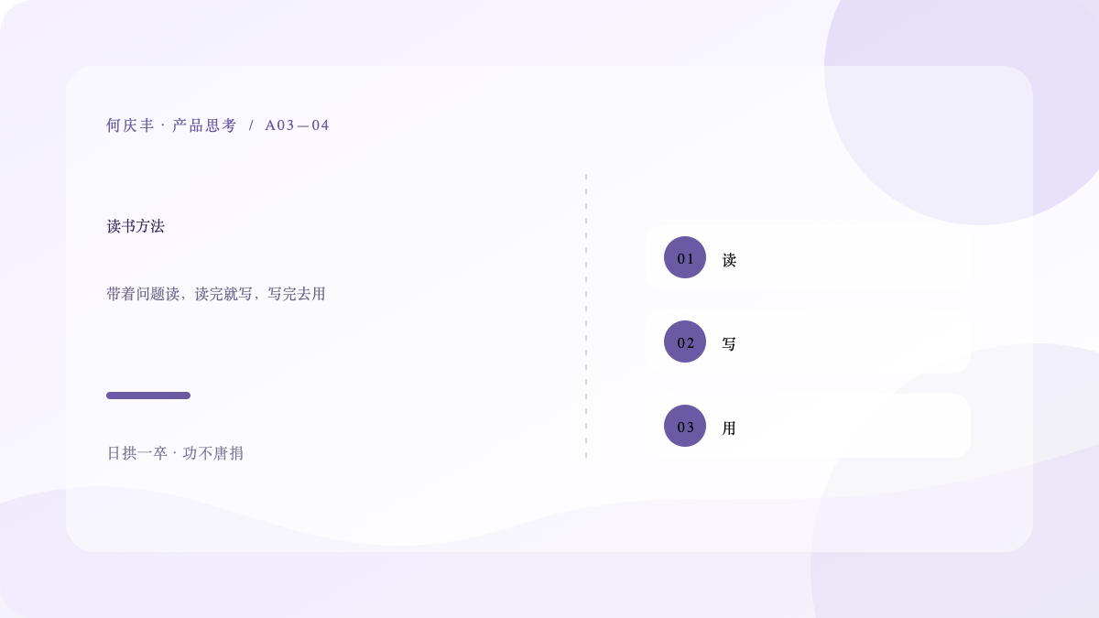
带着问题读，读完就写，写完马上实践。
三个变量一算，结论就出来了：这个需求价值是正的，但增量不算巨大（只对部分用户、部分场景有用），替换成本低，所以「值得做，但不紧急」。它适合排进正常的迭代里，而不是插队抢在最前面。这就是公式的价值——它不能告诉你「做还是不做」的绝对答案，但它能帮你把「值不值得、急不急」想清楚，让你在排序时有依据。
写这篇读书笔记的时候，我想起两年前的自己。那时的我，每天忙着画原型、写文档、赶进度，看起来很努力，但心里隐隐地虚——因为我不知道自己做的事，到底有没有价值。这种「忙碌但空虚」的感觉，我相信很多产品经理都有过。
这个月读书，最大的作用不是学到了几个知识点，而是帮我找到了那种「虚」的来源：我一直在做「执行」，却很少做「判断」。我做需求，但不判断需求；我做功能，但不判断价值。而判断，才是产品经理这个岗位最核心、也最值钱的能力。
如果你也在经历这种「忙碌但空虚」，我的建议是：停下来，读点书。不是随便翻，而是带着你的困惑去读——读俞军怎么算价值，读张小龙怎么想定位，读彼得·蒂尔怎么看竞争。读着读着，你会发现，那些让你困惑的问题，大师们都想过，而且想得比你深得多。
当然，读书不能替代实践，判断力终究要靠一个个真实的决策喂出来。但读书能给你一个「框架」，让你在实践时不至于瞎撞。就像俞军的公式，它不能替你做决定，但它能让你做决定时，心里有一杆秤。
如果只能从这个月的阅读里带走一句话，我会选俞军那句：「决定不做什么，比决定做什么更重要。」这句话，几乎是我这一个月所有阅读的浓缩。
为什么是这句？因为我发现，自己过去两年最大的问题，不是做得不够多，而是做得太多、太杂。我像一个「需求接单员」，谁来提需求都接，什么功能都做，结果什么都没做好。而真正优秀的产品经理，恰恰是那些「挑剔」的人——他们大多数时候在说不，只把资源押在极少数真正重要的事上。
想通这一点，我决定给自己立一个规矩：从下个月开始，每个需求进我手之前，先过一遍「值不值得做」的判断。值得的，全力以赴；不值得的，再多人催也不做。这个规矩能不能坚持住，是对我判断力的真正考验。下个月、下下个月，我会在文章里继续记录我的实践。
最后附上这个月读的书单和文章，方便有兴趣的朋友按图索骥：
- 俞军《俞军产品方法论》——用户价值公式、产品设计的本质是利益分配
- 张小龙微信公开课演讲——用完即走、小即是多、产品定位是心理诉求
- Paul Graham《创业 = 增长》——增长的本质是解决让人头疼的问题
- 彼得·蒂尔《从 0 到 1》——竞争是失败者的游戏、差异化不是更好而是不同
- 雷军的小米方法论——高品质、超出用户期望
这些书和文章，单独看每一句都像「正确的废话」，但放在一起读，你会发现它们的内核是相通的：都在追问「到底给用户创造了什么价值」。这可能就是产品这件事，最本质、也最值得反复想的问题。
再补充几句推荐理由，方便你按需选择。俞军的书，适合想要建立「价值判断框架」的人，它是理性的、系统的，读起来需要一点耐心，但值得反复读。张小龙的演讲，适合对「产品价值观」有困惑的人，它不教你怎么做，而是教你怎么想。Paul Graham 和彼得·蒂尔的文章，适合对「增长」和「竞争」感兴趣的人，硅谷视角，犀利直接。梁宁的课程，适合想补「用户情绪」这一课的人，她的例子都很生动。马化腾、张一鸣、王兴的分享，散落在各种访谈里，适合平时抽空翻。
读到最后，我想聊一个有点「形而上」的问题：产品的本质到底是什么？这个月读了这么多人，我想试着给出一个我自己的答案。
有人说产品是功能，有人说产品是体验，有人说产品是情绪。我觉得都对，但都还不够根本。产品的本质，我现在的理解是：产品是「问题的解决方案」。用户有一个问题，你的产品就是那个问题的解法。解法好不好，决定了产品好不好；问题真不真，决定了产品有没有价值。
这个理解看起来很朴素，但它能推导出很多重要的结论。既然产品是「解决方案」，那第一步永远是搞清楚「问题是什么」——问题都没搞清，解法无从谈起。既然产品是「解决方案」，那衡量标准就应该是「解决得怎么样」——不是功能多不多、技术牛不牛，而是问题解决得好不好。既然产品是「解决方案」，那产品经理的核心能力就是「找到真问题、给出好解法」——前者靠对用户的理解，后者靠判断和迭代。
想清楚「产品的本质是解决方案」这件事，很多纠结就烟消云散了。我不再纠结「要不要加这个功能」，而是问「用户有这个问题吗」；我不再纠结「竞品做了什么」，而是问「这个问题我们解决得更好吗」。回到原点，一切都变简单了。
这个月的阅读，从俞军的公式开始，到「产品的本质」结束，像是完成了一次从术到道的旅程。术可以学，道要悟。这篇文章写得很长，因为收获确实很多。如果你也读到了这里，谢谢你的耐心，也希望这些思想，能像照亮我一样，照亮你。
从读到用：我这周就试了一次
读书最怕「读完就完」。为了验证自己是不是真的读懂了，我这个周就试着把俞军的公式，用到了一个真实的需求上。过程记在这里，也算是我自己的一个「学以致用」的记录。
这个需求是同事提的：给产品加一个「年度报告」功能，就是每年年底给用户生成一份「你这一年用了多少次、完成了多少任务」的总结报告，类似音乐 App 的年度歌单。同事的理由是：这个东西在朋友圈刷屏，能带来传播和拉新。
如果是一个月前的我，大概率会说「挺好啊，做」，然后就开始画原型。但这周我试着用公式算了一遍。先算新体验：年度报告给用户带来什么新体验？一份总结、一点情绪价值、一个「晒」的素材。对部分用户有情感价值，但不是刚需。再算旧体验：没有年度报告，用户损失什么？几乎不损失什么，它不是个解决痛点的功能，而是个「锦上添花」的功能。最后算替换成本：零。
算下来，这个需求的「新体验」是「情绪价值」，而非「功能价值」，对传播可能有帮助，但对用户的核心问题没有解决。结论是：它是个「可以做的运营手段」，但不是「必须做的核心功能」。所以我给同事的反馈是：这个想法有价值，但它更适合作为年底的一次运营活动来做，而不是占用我们当前的产品开发资源去做一个永久功能。
这次尝试让我很振奋——我终于不是在「凭感觉」判断需求了，而是在「算价值」。虽然算得还很粗糙，但方向对了。这件事也让我更有信心把「读到的」变成「用上的」。读书和用书之间，隔着一次刻意的实践，这个月的我，算是跨过了这第一道坎。
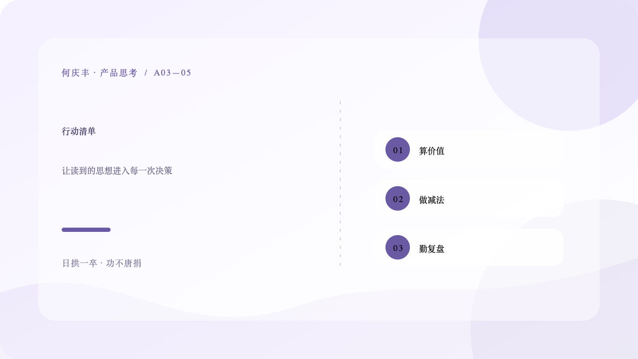
真正拉开差距的，不是读过，而是做到了。
这个月读书还有一个意外收获：我发现过去两年，自己对很多产品概念的理解，从一开始就是错的。趁这个机会，把几个最大的误解列出来，算是一次「拨乱反正」。
第一个误解：以为「需求」就是用户说的功能。过去我把用户的话直接当需求，用户说「要个导出按钮」，我就做导出按钮。这个月读了张小龙，才明白用户说的往往是「方案」，真正的「需求」是方案背后的「心理诉求」。从「做功能」到「做定位」，这个转变，是我理解产品的一个分水岭。
第二个误解：以为「用户体验」就是「界面好看」。过去我纠结于配色、布局、动画，以为把界面做得漂亮就是好体验。这个月读了马化腾和张小龙，才明白体验的核心是「清晰、简单、自然、好用」，是「帮用户又快又好地解决问题」，而不是「好看」。界面再漂亮，如果用户找不到按钮、办不成事，体验就是零。
第三个误解：以为「活跃和时长」就是产品的成功。过去我把「用户待得久」当成好事，这个月读了张小龙的「用完即走」，才明白这是把「手段」当成了「目的」。产品的目的是帮用户解决问题，时长只是结果之一，而且可能是「被套路的时长」。真正该看的是「用户是不是更高效地解决了问题、下次还来不来」。
第四个误解：以为「竞品有的，我们就该有」。过去我做竞品分析，就是把竞品的功能列表抄过来当需求清单。这个月读了彼得·蒂尔，才明白这是「失败者的游戏」——跟着竞品跑，永远追不上。真正该做的是「差异」，是「竞品没做但用户需要的」。
这四个误解，每一个都让我走了不少弯路。现在回头看，这些弯路其实也是财富——正因为误解过，才对正确的东西体会更深。只是希望看到这篇文章的你，能比我少走一点。
读书这件事，给我带来的改变是潜移默化的。它不会让你第二天就变得多厉害，但它会一点点改变你看问题的方式。以前我看一个产品，先看它功能多不多；现在我会先想，它在为谁解决什么问题。这个转变，就是这几个月读书给我的。而这样的转变，靠的是带着问题去读，读完就写，写完就去用。
写在最后
这篇读书笔记，从动笔到写完，断断续续花了几天。写的过程，其实是一个「再读一遍」的过程——很多以为读懂了的道理，写的时候才发现还有一半是模糊的。所以写作，也是读书的一部分。
这个月最大的收获，可以浓缩成三句话：产品是解决方案，先搞清问题再谈解法；价值可以计算，别再用感觉做判断；决定不做什么，比决定做什么更重要。这三句话，够我消化很久，也够我用很久。
如果你也在做产品，或者正准备入行，我的建议很简单：别急着赶路，偶尔停下来读点书。尤其是做了半年一年之后，带着满脑子的困惑去读，你会发现，书里早就有答案。当然，读书只是开始，真正的成长，还要靠接下来一次次带着框架去实践、去复盘。这条路很长，我们一起慢慢走。
写完这篇读书笔记，我最大的感慨是：好书不怕晚读，只怕不读。这些思想放在那里很多年了，我直到今年才真正读进去。但也不晚，因为有了两年的实践打底，我读到的，比当年囫囵吞枣时深得多。所以，任何时候开始读，都是最好的时候。
补记：下个月的阅读计划
写完这篇读书笔记，我也顺便定了下个月的阅读计划，记在这里，也算是对自己的一个督促。
下个月想读的方向有三个。第一个，继续读产品经典，重点想读梁宁的《产品思维》课程和《微信背后的产品观》，补一补「用户情绪」和「产品价值观」这两块。第二个，想读点增长和数据相关的，把「产品做出来后怎么增长、怎么衡量」这块短板补一补。第三个，想读一本和 AI 相关的书，毕竟这是绕不开的趋势。
我读书的原则还是那句：带着问题读，读完就写。不追求数量，只追求「读进去」。下个月读完，我会继续在博客里写读书笔记。
再补一句这个月最深的感触：读书的时机，比读书的数量重要得多。同样一本书，入行前读是「看热闹」，踩过坑再读是「看门道」。所以不必羡慕别人「一年读一百本」，你只需要在对的时候，读对的那一本。这个月我读的这几本，就刚好「对上了时机」，所以收获特别大。这也让我更加确信：与其急着读完，不如先去做、先去踩坑，等困惑攒够了，再去书里找答案。
写到这里，这篇文章也接近尾声了。这个月的阅读，对我来说是一次「认知的补课」——把入行两年欠下的「理论账」，认真地还了一部分。但我知道，读书只是开始，真正的考验，是把这些思想用进接下来的每一个需求里。下个月、下下个月，我会继续读、继续写、继续实践。
感谢你读完了这篇长长的读书笔记。读书和写作，是我最近找到的两个「让自己变慢也变扎实」的方式。如果你也在读书，欢迎分享你的书单；如果你还没开始，希望这篇笔记能给你一点开始的动力。
补充一句：这篇笔记里提到的几本书，都值得反复读。尤其是俞军的那本，我建议每隔半年翻一次——因为你的实践每多一分，读它的收获就多一分。好书和好产品一样，是经得起反复回味的。
好了，这篇读书笔记就写到这里。读完、写完、也分享完了，接下来就是把它们用进真实的需求里。读书不是目的，用书才是。下篇见。
对了，如果你也在读产品相关的书，欢迎在评论区或私信里告诉我你的书单，我们一起交流。一个人的书单有限，一群人的书单，就是一座矿。
就写到这吧，谢谢你读完这篇长长的读书笔记，真的特别特别特别特别长。
（全文完）
END
何庆丰
日拱一卒，功不唐捐

